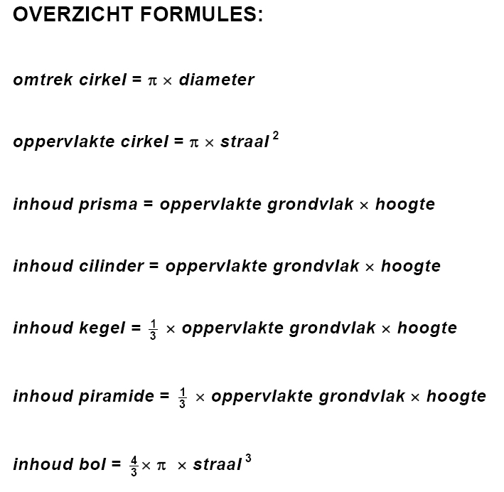

Schrijf je berekeningen en antwoorden op, denk aan de eenheden

1 Vul in.
a 67 m³ = ........................... dm³ c 480 ml = ........................... l
b 2650 dal = ………………….. dl d 963412 cc = …………………. hl
c 9,25 dm³ = ........................... l d 502 cl = ........................dm³

2 Bekijk het recept. Bereken hoeveel dl sinaasappelflip je krijgt als je dit recept maakt? Rond niet af.

……………………………………………………………………………………

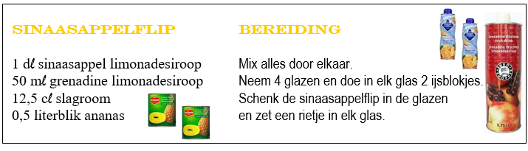
3 Hoeveel cl sinaasappelflip is dit per glas? Rond je antwoord af op één decimaal.

...................................................................................................................
4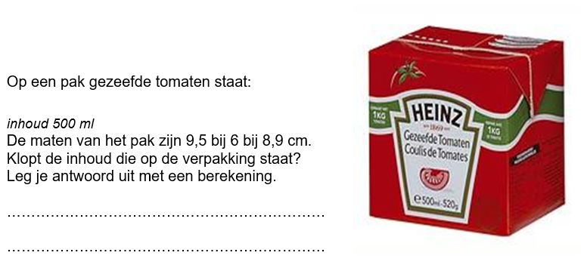

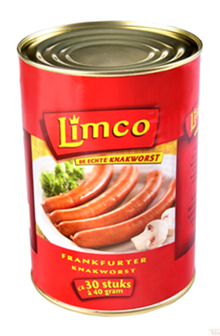
5
Het blikje met knakworsten is 10,6 cm hoog.
De diameter is 6 cm.

Bereken de inhoud van het blikje knakworsten.
Rond af op een geheel getal.

……………………………………………………..

…………………………………………………….

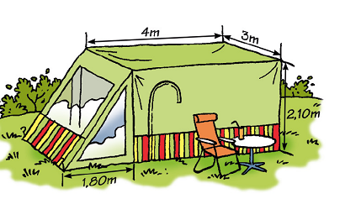
6

Hiernaast zie je een bungalowtent.
Bereken de inhoud van tent in dm³.

………………………………………….

………………………………………….

………………………………………….

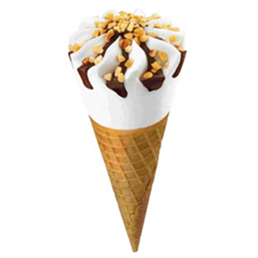
Hiernaast staat een lekker ijsje afgebeeld.
De diameter van de bovenkant is 5 cm.
Het ijsje is 14 cm hoog.

7 Bereken de inhoud van het ijsje in ml.

………………………………………………

………………………………………………

……………………………………………….

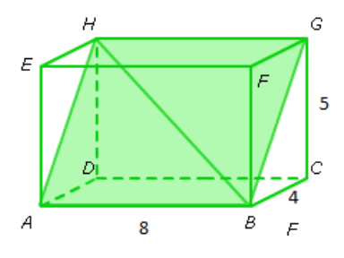
8 Bereken de lengte van BG in de balk
Teken doorsnede BGHA op ware grootte.

9
